PresseINFORMATION

Ulm, 30. Juli 2013

Wieland-Haustechnik verstärkt technische Beratung im Außendienst
Frank Wortmann übernimmt Region Münsterland - Oliver Hattemer im Rhein-Main-Gebiet

Der Geschäftsbereich Haustechnik der Ulmer Wieland-Werke AG erweitert seine Außendienst-Mannschaft in Deutschland. Zwei neue technische Berater verstärken das Team und unterstützen Planer sowie ausführende Betriebe vor Ort. Frank Wortmann steht Kunden ab sofort in den Gebieten rund um Münster, Bielefeld und Hannover zur Verfügung. Oliver Hattemer ist für den Raum Frankfurt im Einsatz.

Die beiden Haustechnik-Experten blicken als Meister für Gas- und Wasserinstallation sowie Heizungs- und Lüftungsbau auf eine langjährige Branchen- und Berufserfahrung zurück. Sie unterstützen TGA-Planer und ausführende Unternehmen bei der Anwendung der Wieland-Rohrsysteme für die Haustechnik, darunter die cuprotherm-Flächenheizung, die flexiblen CTX-Rohre sowie die „Klassiker“, die Markenkupferrohre SANCO, WICU und COPATIN. Der technische Außendienst der Wieland-Werke unterstützt bei der Planung ebenso wie bei der Ausführung von Objekten – Produktschulung, Berechnung und Baustelleneinweisung eingeschlossen. Mit ihrer langjährigen Erfahrung aus der Installationspraxis, dem Vertrieb und der technischen Beratung kennen Frank Wortmann und Oliver Hattemer die Anforderungen im Tagesgeschäft genau. Sie bieten Unterstützung auch bei komplexen technischen Anfragen über die gesamte Breite des Anwendungsspektrums von Kupferrohren – von der Trinkwasserhygiene über die Gasinstallation bis zu Flächenkühlung und Freiflächenheizung.

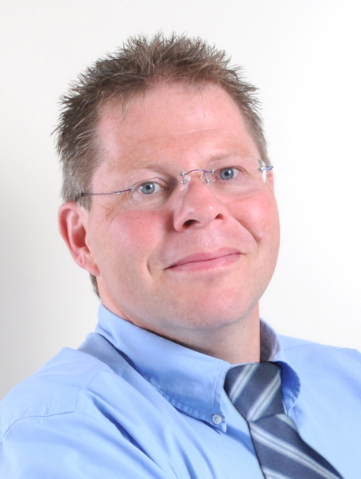
Bildmaterial:
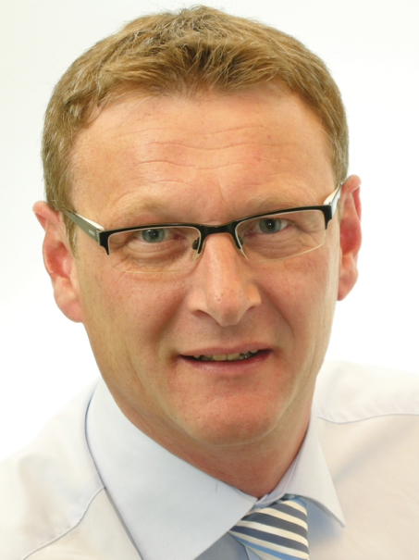

Im Außendienst für die Wieland-Werke AG: Frank Wortmann (l.) und Oliver Hattemer (r.)

Bildmaterial zu dieser Presseinformation steht für Sie unter www.press-n-relations.de zum Download zur Verfügung – im Anhang der dort veröffentlichten Presseinfo (Rubrik „News“).

Weitere Informationen:  Wieland-Werke AG  Karin Maier, Pressesprecherin  Graf-Arco-Straße 36 - 89079 Ulm  Telefon: 0731-944-2663  Telefax: 0731-944-42663  karin.maier@wieland.de  www.wieland.de | Pressearbeit:  Press’n’Relations GmbH  Bruno Lukas  Magirusstraße 33 - 89077 Ulm  Telefon: 0731-9628717  Telefax: 0731-9628797  blu@press-n-relations.de  www.press-n-relations.de

Die Wieland-Gruppe ist einer der weltweit führenden Hersteller von Halbfabrikaten und Sondererzeugnissen aus Kupfer und Kupferlegierungen: Bänder, Bleche, Rohre, Stangen, Drähte und Profile sowie Gleitelemente, Rippenrohre und Wärmetauscher. Die Produkte aus mehr als 100 verschiedenen Kupferwerkstoffen werden vorrangig in der Elektronik und Elektrotechnik eingesetzt. Weitere wichtige Abnehmerbranchen sind die Automobilindustrie, das Bauwesen, die Kälte-/Klima- und Heizungstechnik sowie der Maschinen- und Apparatebau. Gemeinsam mit den Kunden entwickelt das Unternehmen Lösungen für individuelle und industrielle Anwendungen. Die Wieland-Gruppe umfasst mehr als 30 produzierende Gesellschaften, Schneidcenter und Handelsunternehmen in Europa, Asien, Südafrika sowie in den USA. Zur Wieland-Werke AG gehören vier Werke in Ulm, Velbert-Langenberg, Villingen-Schwenningen und Vöhringen. Die Markenkupferrohre der Wieland-Haustechnik werden in Deutschland, am Standort Vöhringen (Bayern), hergestellt. Entwicklung sowie Produktion und Vertrieb sind nach DIN EN ISO 9001 zertifiziert. Darüber hinaus verfügt das Unternehmen über ein akkreditiertes Prüf- und Zertifizierlabor. Die Werke in Deutschland sind gemäß der internationalen Umweltnorm DIN EN ISO 14001 zertifiziert, das größte Werk in Vöhringen ist nach dem europäischen Umweltstandard EMAS validiert. Der Umsatz der Wieland-Gruppe betrug im Geschäftsjahr 2011/2012 rund 2.875 Mio. Euro, der Absatz lag bei 433.000 Tonnen. Weltweit beschäftigt Wieland rund 6.500 Mitarbeiter, davon über 4.000 in Deutschland.

